ΕΛΛΗΝΙΚΗ ΔΗΜΟΚΡΑΤΙΑ
ΣΧΟΛΗ ΑΝΘΡΩΠΙΣΤΙΚΩΝ
ΚΑΙ ΚΟΙΝΩΝΙΚΩΝ ΕΠΙΣΤΗΜΩΝ

ΤΜΗΜΑ ΘΕΑΤΡΙΚΩΝ ΣΠΟΥΔΩΝ
Τηλ.: 2610 962925
E-mail: theatrical-studies@upatras.gr www.theaterst.upatras.gr

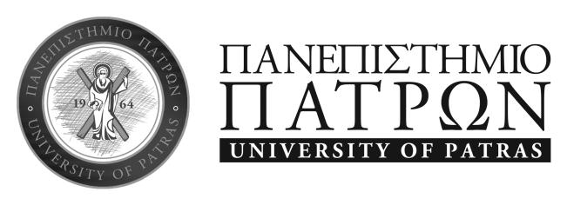

ΑΝΑΚΟΙΝΩΣΗ
Σας ενημερώνουμε ότι η τελετή ορκωμοσίας προπτυχιακών φοιτητών θα πραγματοποιηθεί την Παρασκευή 9 Δεκεμβρίου 2022 και ώρα 09.00 π.μ. στο Αμφιθέατρο Ι-1 του Συνεδριακού και Πολιτιστικού Κέντρου του Πανεπιστημίου Πατρών.

Η τελετή θα πραγματοποιηθεί δια ζώσης και θα τηρηθούν τα ισχύοντα υγειονομικά πρωτόκολλα σύμφωνα με την εκάστοτε ισχύουσα ΚΥΑ κατά της πανδημίας covid 19.

Υπάρχει σύσταση για τη χρήση της προστατευτικής μάσκας, σε όλους τους χώρους διεξαγωγής των τελετών όπου παρατηρείται συνωστισμός.

Στην τελετή θα συμμετάσχουν οι ορκιζόμενοι, συνοδευόμενοι από τέσσερα (4) το πολύ άτομα. Η τελετή θα πραγματοποιηθεί χωρίς τηβέννους. Οι ορκιζόμενοι με τους συνοδούς τους, προσέρχονται στο χώρο μια ώρα πριν την έναρξη της τελετής και αποχωρούν σταδιακά χωρίς να παραμένουν στους κοινόχρηστους χώρους, προκειμένου να αποφεύγεται ο συνωστισμός.

Οι φοιτητές που θα λάβουν μέρος στην τελετή ορκωμοσίας (με αλφαβητική σειρά) είναι οι ακόλουθοι:

Α/Α | Α.Μ. | Επώνυμο | Όνομα | Πατρώνυμο
 | 1066754 | Αργυροπούλου | Παναγιώτα | Γεώργιος
 | 1070502 | Βέτσου | Κωνσταντίνα | Γεώργιος
 | 1061843 | Γεωργιάδου | Ελισσάβετ | Θεόδωρος
 | 1066709 | Γεωργοπούλου | Μαρία-Ιωάννα | Νικόλαος
 | 1022745 | Γράψα | Αριάδνη | Γεώργιος
 | 1066769 | Κόκκου | Μαριέτα | Παναγιώτης
 | 1061798 | Κούκιου | Μαργαρίτα | Δημήτριος
 | 1066741 | Λικολλάρι | Έρικα | Γιώργο
 | 1061801 | Λυμπεράτου | Μαρία-Άννα | Νικόλαος
 | 1061818 | Μάνθος | Ηλίας | Αντώνιος
 | 1038 | Μανωλούκου | Ηλιάννα-Δέσποινα | Ιωάννης
 | 1061807 | Μαυριοπούλου | Αγγελική | Απόστολος
 | 1061799 | Μεσσήνη | Μαρία | Σπυρίδων
 | 1066794 | Μουχταροπούλου | Παρασκευή | Πάτροκλος
 | 1069297 | Μπαγετάκος | Δημήτριος | Παναγιώτης
 | 1066742 | Ξενάκη | Άννα-Μαρία | Γεώργιος
 | 1066732 | Ξύδη | Στεφανία | Γεώργιος
 | 1066714 | Ουρούμη | Ελένη-Στυλιανή | Δημήτριος
 | 1061776 | Περικλάκης | Κωνσταντίνος | Ιωάννης
 | 1066755 | Πέττα | Άννα | Σπυρίδων
 | 1066720 | Ρουσιάδου | Άννα | Νικόλαος
 | 1058205 | Σίνου | Αγγελική | Νικόλαος
 | 1069606 | Χαρίτου | Άντρεα | Γεώργιος

Από τη Γραμματεία, 08.11.2022

